Proyecto de Creacion
de nueva página Web



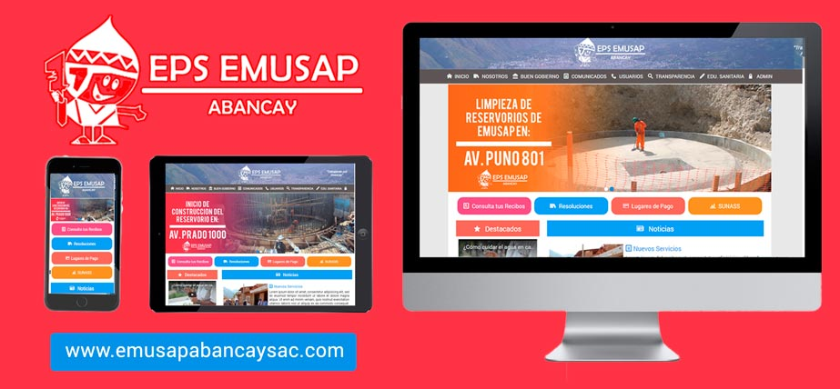

Beneficios:

- Responsive Design
- Multidispositivo
- HTML5 y CSS3
- Media Querys
- Retina Design
- Diseño en Photoshop y Ilustrator
- Iconos SVG en Fuentes
- Mayor Rapidez de Carga
- Uso de Stylus y Nib
- Git (Manejador de Versiones)
- Flexbox


Costo de Proyecto
Pagina Principal | $ 350
Pagina Sub-Principal | $ 75
Pagina Administrador | $ 125
Responsive Desing | $ 300
Diseño Grafico | $ 150
Retina , PDFObject | $ 50

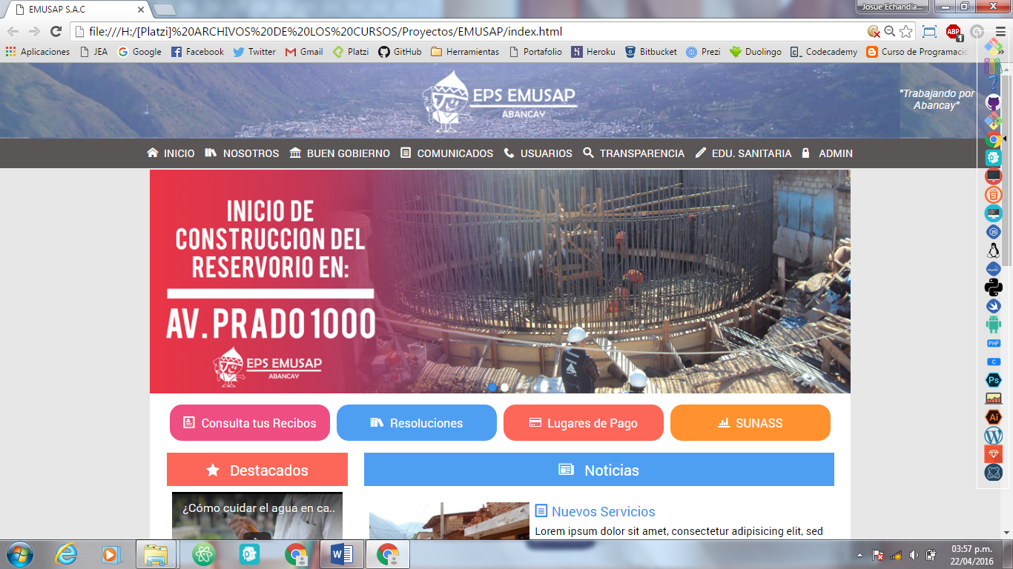

Vista de Escritorio
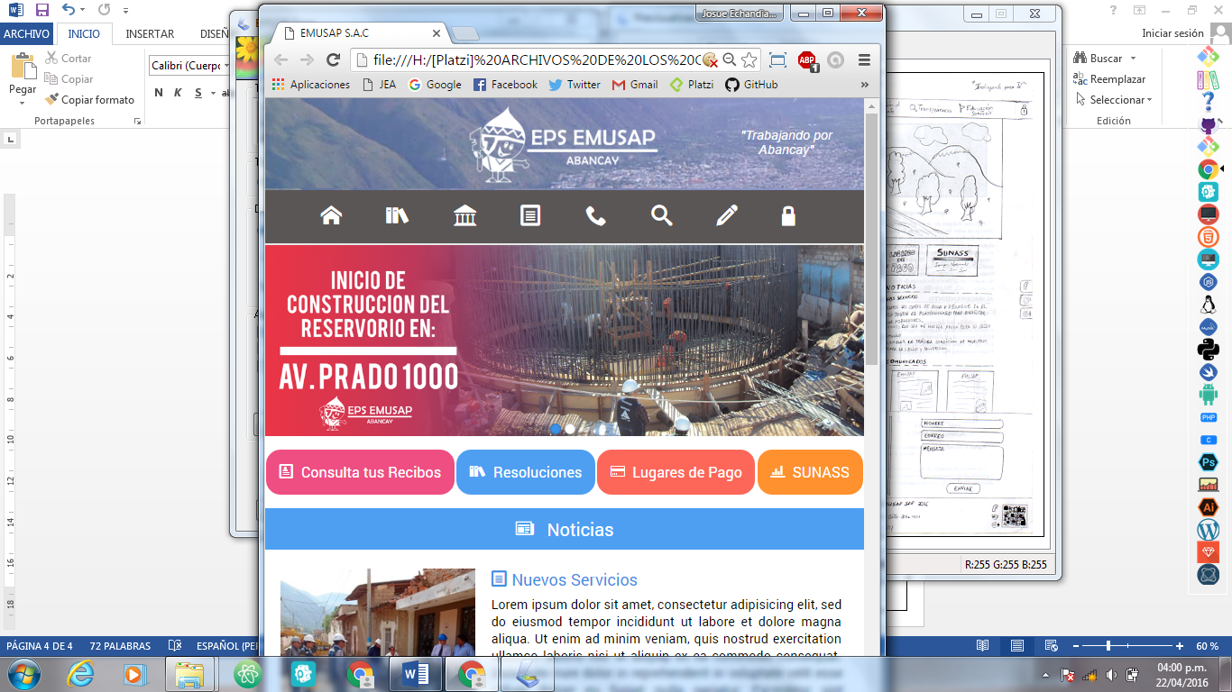
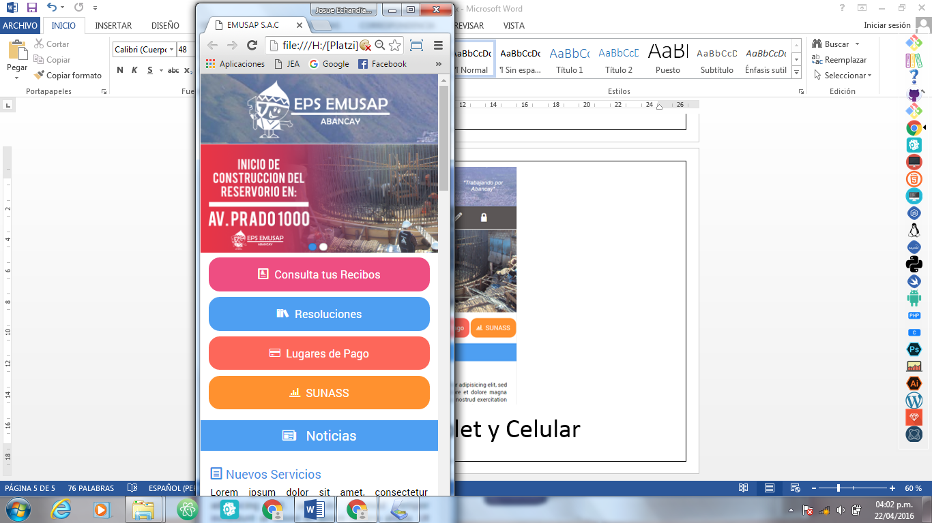

Vista Tablet y Celular
